Conectividade e Informação: O iPad em suas mãos
Antonio Mendes da Silva Filho

“Imagination is more important than knowledge.
Knowledge is limited.
Imagination encircles the world”.
Albert Einstein

Nada resiste ao teste do tempo, exceto o amor. Refiro-me ao amor verdadeiro. Mas, neste artigo, não é meu intuito falar sobre o amor (embora pretenda fazê-lo em breve, podem aguardar). O objetivo deste artigo é discutir a inserção e, quiçá, substituição de antigos produtos por um novo e inovador produto, um tablet e, mais especificamente, o iPad da Apple. Nesse sentido, este artigo trata de experiência e percepção do usuário no uso e adoção de nova tecnologia na era onde conectividade e informação [1], [2], [3], [4], [5], [6] e [7] têm paulatinamente ditado os passos da humanidade.

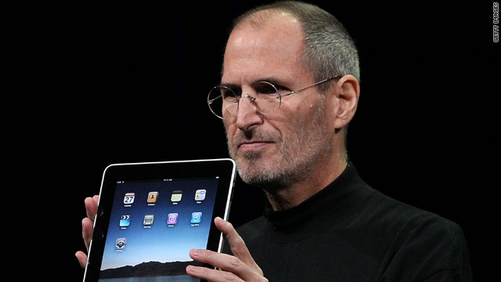

A percepção e experiência humana no uso de produtos e serviços têm servido como fatores na hora da escolha por um produto ou serviço, apesar dos esforços das equipes de propaganda e marketing. Isso é acentuado quando lidamos com produtos inovadores. Agora, em matéria de inovação, a Apple (http://www.apple.com) tem tido um papel destacado como uma das mais inovadoras na área de tecnologia. Além de ser quase singularmente inovadora, ela também fala a linguagem do usuário. Falar a linguagem do usuário é entregar funcionalidades e serviços necessários e de modo intuitivo para os usuários. A Figura 1 mostra um conjunto de contribuições inovadoras da Apple.

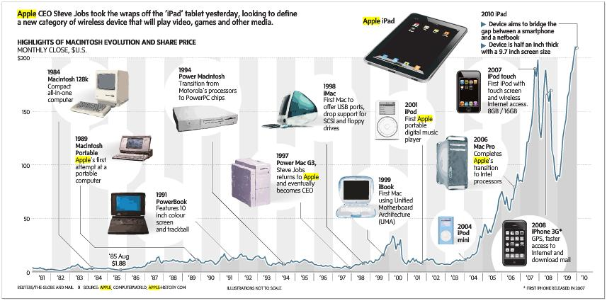
Figura 1 – Apple Graphic for Web (Fonte: http://www.scribd.com/doc/25981653/Apple-iPad-graphic)

A Figura 1 apresenta um conjunto de produtos desenvolvidos pela Apple (www.apple.com) desde o início da década de 80 até os dias atuais. Já em 27 de janeiro deste ano, Steve Jobs apresentava o novo produto da Apple, o iPad conforme vídeo em http://news.cnet.com/8301-13579_3-10442815-37.html. Em outro vídeo da própria Apple (http://www.apple.com/ipad/ipad-video/), um rico conjunto de funcionalidades e utilidades é apresentado.

O iPad é um tablet, dispositivo com tela de aproximadamente 10 polegadas e peso de quase 700 gramas, aliando a leveza e portabilidade de um smartphone com a capacidade de um notebook. O iPad permite você (usuário) navegar na Internet, ler livros (e-books ou livros eletrônicos), ler e enviar emails, assistir filmes, ler jornais, jogar, além de outros recursos, e tudo isso de maneira flexível, intuitiva e conexão sem fio. Isso significa falar a linguagem do usuário. Com o iPad, o usuário pode interagir por meio de comandos por toque (na tela) de maneira fácil e intuitiva. Entretanto, aos quatros cantos do mundo como também na terra tupininquim, há ainda ceticismos quanto ao futuro e sucesso do iPad. Tal ceticismo vem em parte de empresas e pessoas da área. E, até aqui no Brasil, há alguns tidos como ‘experts’ que não acreditam. Mas nada melhor que o teste do tempo para os céticos ‘enxergarem’. Lembro que apenas o amor resiste ao teste do tempo.

Aos aficionados da tecnologia, preparem-se que com o preço de US$ 499,00, a Apple (http://www.apple.com/ipad/) fará o lançamento do iPad em 3 de abril de 2010. Não vai demorar muito para eu, você e milhões de brasileiros estarem andando por aí na terra tupininquim com um iPad na mão. Mas, será que a chegada o iPad significa um adeus ao livro?

Não. Independente da faixa etária, nada substitui o prazer de pegar, folhear, cheirar e ler um livro. O iPad traz praticidade ao leitor, permitindo-lhe fazer a consulta e leitura de textos para fins específicos, mas não para aquela leitura de cabeceira de cama. Exemplo similar é a comunicação via Messenger, Google Talk e telefonia celular que aproxima e facilita comunicação das pessoas, mas não substitui uma conversa tête-à-tête.
O iPad é apenas um novo produto que vêm para facilitar o cotidiano das pessoas (combinando recursos dos smartphones e notebooks), visando tornar a ‘experiência do usuário’ agradável, intuitiva, prazerosa. É exatamente isso que os usuários necessitam e desejam. Para aqueles que ainda não acreditam, enfatizo que o iPad será um ‘divisor de águas’, inovação em produto provendo user experience [7]. Note que além da user experience, há também a confiabilidade do produto com uso de baterias mais duradouras (cerca de 10 horas de uso) e chip (processador desenvolvido com exclusividade para o iPad) que permite maior velocidade de processamento das aplicações.

E, o que é isso que a Apple, sob a liderança de Steve Jobs, tem feito?
A resposta é inovação. Inovação vem da ousadia, vem da especulação, vem da imaginação, vem da ciência. Como um aliado da ciência, compartilho do pensamento de Richard Feynman que disse que “science expands the frontier of ignorance”. A ciência não compreende fatos, isto é, aquilo que sabemos. A ciência pressupõe ousadia em especular, em avançar, em inovar, em explorar a imaginação, ou melhor, em explorar ‘saltos’ de imaginação. E, nessa busca por ‘expandir a fronteira’, precisamos lidar com questões de natureza econômica, cronológica e até ética. Mas, há algo que não deve ser limitado quando se busca ‘expandir a fronteira’: a imaginação. Isso foi muito bem explicitado por um ilustre mestre ao dizer:
“Imagination is more important than knowledge. Knowledge is limited. Imagination encircles the world”. Albert Einstein.

[1] Conectividade total com celular 3G: O mundo em suas mãos disponível em http://www.espacoacademico.com.br/096/96amsf.htm
[2] Conectividade e informação: o mundo em suas mãos disponível em http://www.periodicos.uem.br/ojs/index.php/EspacoAcademico/article/viewFile/7194/4135
[3] Conectividade e Informação: O mundo em suas mãos (3), disponível em http://www.periodicos.uem.br/ojs/index.php/EspacoAcademico/article/viewFile/7534/4363
[4] Conectividade e Informação: O mundo em suas mãos (5), disponível em http://periodicos.uem.br/ojs/index.php/EspacoAcademico/article/view/8099/4556
[5] Conectividade e Informação: O mundo em suas mãos (6), disponível em http://periodicos.uem.br/ojs/index.php/EspacoAcademico/article/view/8374/4698
[6] Conectividade e Tecnologia: fontes da distração humana, disponível em http://periodicos.uem.br/ojs/index.php/EspacoAcademico/article/viewFile/8673/4805

[7] Conectividade: da user experience à usabilidade, disponível em http://periodicos.uem.br/ojs/index.php/EspacoAcademico/article/viewFile/9505/5308

